

Predict'IF
Document D'Analyse

Année Universitaire : 2013 - 2014

Rapport DASI

Introduction :
Le but du logiciel présenté dans ce rapport est de permettre le bon fonctionnement d’une entreprise permettant l’envoie régulier de prédiction à ses client via une interface web. L’utilisateur peut ainsi traiter les réceptions des inscriptions et les traiter ensuite à l’aide des IHM que nous avons conçues.
Dans le cadre de PredictIf, chaque client est attribué à un employé, qui devra ensuite sélectionner les prédictions qu’il destine à son client parmi une base de donnée chargée dans le logiciel au préalable, en fonction du signe astrologique du client. Notons que la dimension scientifique est ici mise de côté, bien que l’offre élude ce détail, les prédictions sont choisies arbitrairement par l’employé et ne sont en aucun cas relatives à une conjoncture spatiale planétaire ou autre critère attrayant à l’astronomie.

Conception du logiciel :
La conception a été réalisée dans le but de facilité la persistance des objets dans une base de donnée, voici tout d’abord la liste de ces-derniers :
-Client : La liste de client est mise à jour au fil des inscriptions
-Employé : Chaque employé est enregistré dans la base de données, l’attribution des clients est automatique lors de l’inscription.
-Entreprise Partenaire : Une entreprise qui reçoit une notification par mail à chaque inscription de client (à condition d'avoir accepté les offres publicitaires).
-Horoscope : C’est le produit final « livré » au client, il contient les prédictions choisies par l’employé pour un client particulier.
-Medium : Egalement enregistrés au préalable dans la base de données, les mediums sont totalement virtuels, leur nom est en fait signataire de chaque horoscope afin de légitimer ceux-ci auprès des clients.
-Prédiction : Déclinées en trois catégories, amour, travail et santé, ce sont elles qui constituent un horoscope. Elle ont également une « force » qui leur est affectée, mesure de leur bonne augure.
-Zodiac : Il est composé des douze signes bien connus, pour plus de simplicité au niveau de l’implémentation, chaque signe est associé à un mois.
L’architecture de l’application (UML) est fournie en annexe.

Présentation et spécification des IHM :
IHM Client :
La première IHM présentée est celle conçue pour que le client puisse s’abonner à Predict'If et ainsi bénéficier des services décrits ci-dessus. Elle lui permet d’indiquer son Nom, Prénom, Adresse, Date de Naissance, son mail et son numéro de téléphone, mais également de choisir trois voyants favoris qui seront les rédacteurs (présumés) de ses horoscopes.
Intention | Contrôle | Action/Evt | Réponse
Quitter | Bouton : Retour | Clic | Fermeture de la fenêtre d'inscription et r  retour à la vue précédente.
S’inscrire | Bouton : Inscription | Clic | Passage à la vue Création Client.
S’inscrire | Bouton : Enregistrer | Clic | ->ServiceVoyance creerClient  Si création OK :  Afficher PopUp de confirmation.  Retour à la vue initiale.  Sinon :  Afficher PopUp Msg d'erreur.

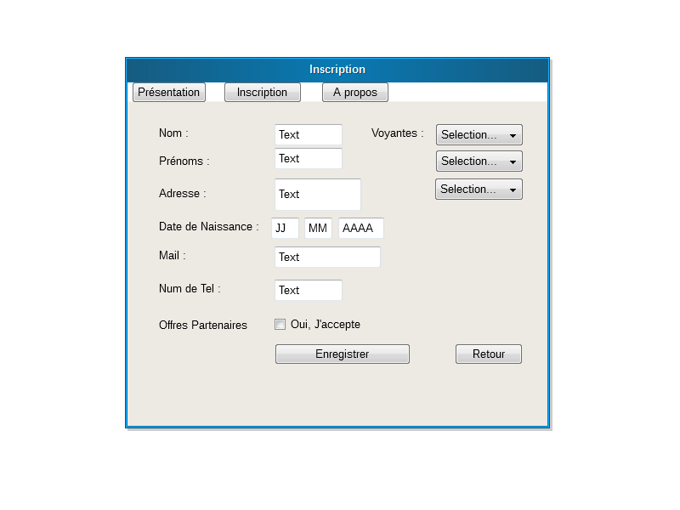
Contraintes d'OM :
- Toutes les cases sont obligatoires
- JJ < 31, MM<12 , AAAA < 2000

IHM Employé :
Une autre interface est celle qu’utilisent les employés, afin de confectionner les horoscopes destinés aux clients. La première étape consiste à choisir le client auquel est dédié l’horoscope parmi la liste des clients affectés à l’employé, et qui sont à même de recevoir un horoscope.
Intention | Contrôle | Action/Evt | Réponse
Afficher tous les clients | Bouton : Globale | Clic | → ServiceVoyance listeClient  Mode Consultation :  - Boutons de menus activés  - Champs de Saisie (Nom,ID) : actifs
Recherche par nom | Bouton : Tri par Nom | Clic | Si Champ Nom est non vide :  → ServiceVoyance listeClientNom  Mode Consultation  Sinon :  → ServiceVoyance listeClient  Mode Consultation
Recherche par ID | Bouton : Tri par ID | Clic | Si Champ ID est non vide :  → ServiceVoyance listeClientID  Mode Consultation  Sinon :  → ServiceVoyance listeClient  Mode Consultation
Confirmer Choix Client | Bouton : Réaliser Horoscope pour ... | Clic | Si un Client est selectionné :  Interface de selection des prédictions  Sinon :  PopUp d'erreur.
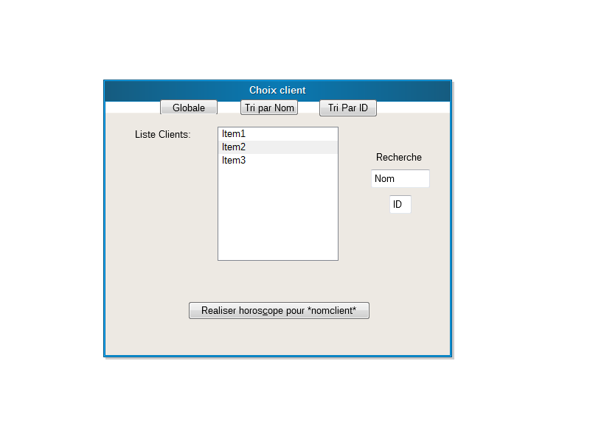

L’employé sélectionne alors le client de son choix, puis clique sur le bouton « Realiser horoscope pour « nomclient » » afin d’accéder à l’interface ci-dessous :
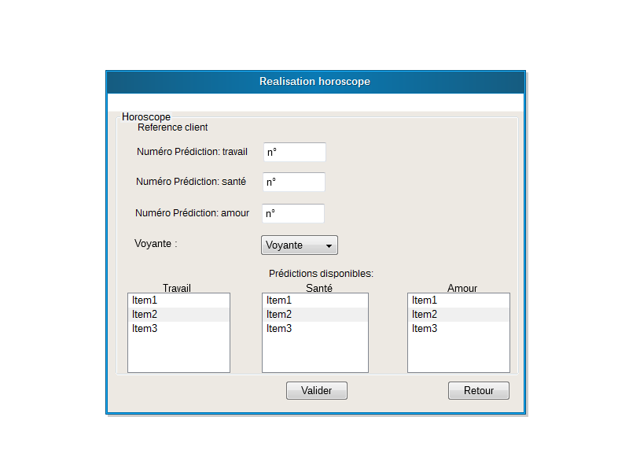

Intention | Contrôle | Action/Evt | Réponse
Créer horoscope | Bouton : Valider | Clic | Si Tous les champs sont remplis :  → ServiceVoyance horoscope  Interface d'aperçu d'horoscope généré  Sinon :  PopUp d'erreur
Retour | Bouton : Retour | Clic | Retour à l'Interface de sélection de clients.

L'interface d'aperçu de l'horoscope généré se présente comme suit :
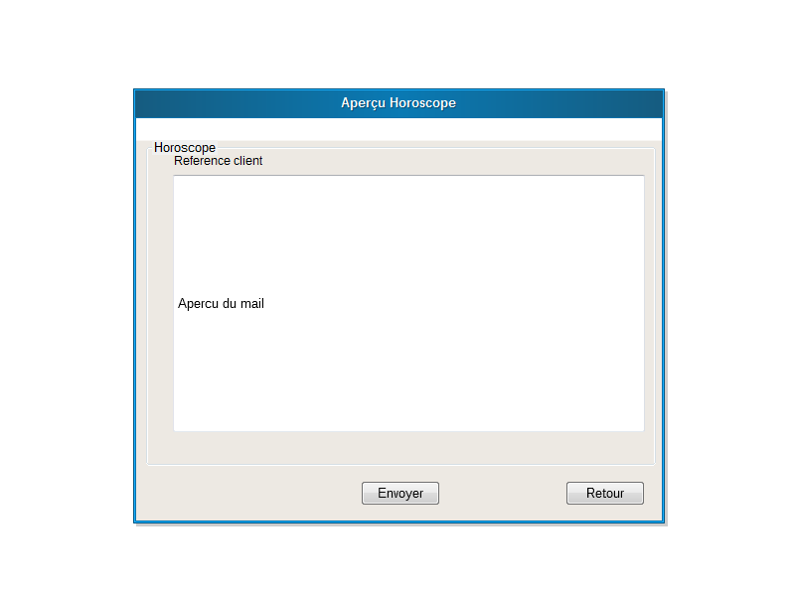

Intention | Contrôle | Action/Evt | Réponse
Envoyer l'Horoscope | Bouton : Envoyer | Clic | Envoie de l'Horoscope à l'adresse indiquée dans l'aperçu
Retour | Bouton : Retour | Clic | Retour à l'Interface de sélection de clients.

IHM Président :
L'IHM du président permettra la gestion du catalogue de prédictions :
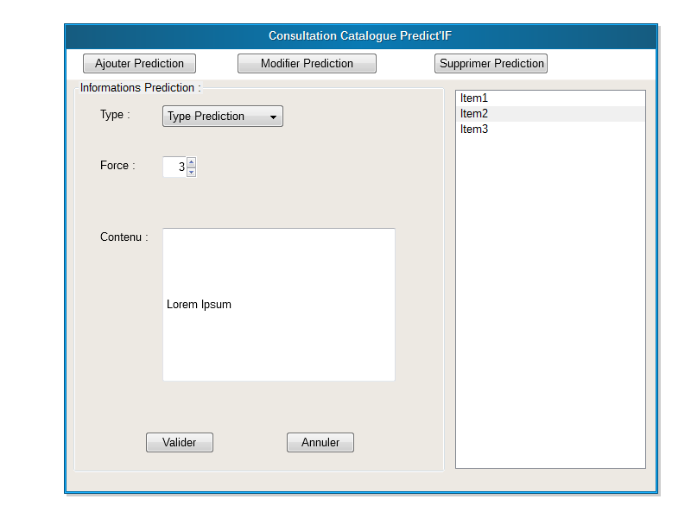

Intention | Contrôle | Action/Evt | Réponse
Ajouter Prediction | Menu : Ajouter Prédiction | Clic | Mode Création :  - Boutons de menus inactifs  - Mise à Blanc des champs  - Champs de Saisie : actifs.  - Activation des boutons Valider/Annuler
Ajouter Prediction | Bouton : Valider | Clic | - Message de confirmation de création  → ServiceVoyance créerPrediction  Mode Consultation :  - Boutons menus actifs  - Champs de Saisie inactifs  - Désactivation des boutons Valider/Annuler
Ajouter Prediction | Bouton : Annuler | Clic | Mode Consultation
Modifier Prediction | Menu : Modifier Prédiction | Clic | Si Prédiction sélectionnée OK :  Mode Modification:  - Boutons de menus inactifs  - Champs remplis avec infos.prediction  - Champs de Saisie : actifs.  - Activation des boutons Valider/Annuler  Sinon : Msg d'erreur
Modifier Prediction | Bouton : Valider | Clic | - Message de confirmation de modification  Mode Consultation
Modifier Prediction | Bouton : Annuler | Clic | Mode Consultation
Supprimer Prediction | Bouton : Supprimer Prédiction | Clic | Si prédiction sélectionnée :  Mode Suppression :  - Boutons de menus inactifs  - Champs remplis avec infos.prediction  - Champs de Saisie : inactifs.  - Activation des boutons Valider/Annuler  Sinon : Msg d'erreur
Supprimer Prediction | Bouton : Valider | Clic | - Message de confirmation de suppression  Mode Consultation
Supprimer Prediction | Bouton : Annuler | Clic | Mode Consultation
Présentation des services :
Lors de l’implémentation du logiciel, nous avons inclus une classe « service voyance », pouvant être appelée par les autres classes et fournissant des informations utiles. Ces différents services sont listés ci-dessous :
-ServiceVoyance horoscope : Renvoie un horoscope formaté à partir des informations passées en paramètre.
-ServiceVoyance Zodiac : permet de sauvegarder le zodiac passé en paramètre dans la base de données.
-ServiceVoyance Medium : permet de sauvegarder le medium passé en paramètre dans la base de données.
- ServiceVoyance créerPrédiction : permet de sauvegarder la prédiction passée en paramètre dans la base de données.
-ServiceVoyance créerEmployé : permet de sauvegarder l’employé passé en paramètre dans la base de données.
-ServiceVoyance créerClient : permet d’assurer la persistance d’un client dans la base de données après son inscription.
-ServiceVoyance idClient : : renvoie le client référencé à l’id passée en paramètre
-ServiceVoyance idPredAmour :: renvoie la prédiction Amour référencée à l’id passée en paramètre.
- ServiceVoyance idPredSante: renvoie la prédiction Sante référencée à l’id passée en paramètre
- ServiceVoyance idPredTravail: renvoie la prédiction Travail référencée à l’id passée en paramètre.
- ServiceVoyance listClient: Renvoie la liste de touts les clients présents dans la base de données.
- ServiceVoyance listClientNom: Renvoie la liste de touts les clients portant le nom passé en paramètre.
-ServiceVoyance listZodiac: Renvoie la liste de touts les signes du zodiac présents dans la base de données.
- ServiceVoyance listMedium: Renvoie la liste de touts les mediums presents dans la base de données.
-ServiceVoyance listMediumClient : Renvoie la liste des mediums favoris du client référencé au numéro passé en paramètre.
- ServiceVoyance listPrediction: Renvoie la liste de toutes les predictions presents dans la base de données.
- ServiceVoyance listPredictionForce: renvoie la liste de toutes les predictions dont la force est égale au numéro passé en paramètre.
- ServiceVoyance listPredictionAmour: Renvoie la liste de toutes les predictions Amour presents dans la base de données.
- ServiceVoyance listPredictionTravail: Renvoie la liste de toutes les predictions Travail presents dans la base de données.
- ServiceVoyance listPredictionSante : Renvoie la liste de toutes les predictions Santé presents dans la base de données.
- ServiceVoyance listEmploye: Renvoie la liste de touts les empllyés presents dans la base de données.
- ServiceVoyance compatible: renvoie le zodiac correspondant au numéro du mois passé en paramètre.
- ServiceVoyance creationList: créée une liste de médiums aléatoirement, cette liste peut contenir de 2 à 5 médiums (destinés à être affectés a un client).
- ServiceVoyance affectationEmploye : Renvoie un employé destiné à être affecté à un client, en fonction du nombre de client que doit gérer chaque employé.

